FEDERACION NORTE de AUTOMOVILISMO DEPORTIVO - REGLAMENTO TECNICO. TC del NORTE BONAERENSE

INDICE
ALOJAMIENTO DE BULONES DE TAPA 41-2 Pág. 19 ALZADA 46-1 Pág. 23
AMORTIGUADORES 17 Pág. 9
ARBOL DE LEVAS 46 Pág. 22
AROS de PISTÓN 35 Pág. 16
AUTOMÓVILES ADMITIDOS 03 Pág. 4
BALANCEO del CIGUEÑAL 29 Pág. 14
BALANCINES 54 Pág. 24
BATERIA 66 Pág. 28
BIELAS 36 Pág. 16
BLOCK DE CILINDRO 26 Pág. 13
BOMBA DE COMBUSTIBLE 83 Pág. 33
BOMBAS DE FRENO 18-1 Pág. 11
BOTADORES 47 Pág. 23
BUJIAS 62 Pág. 28
BULONERIA, ALOJAMIENTOS 45 Pág. 22
BUTACA 07-2 Pág. 6
C I G Ü E Ñ A L 28 Pág. 14
C A R B U R A D O R 56 Pág. 25 CAJA DE VELOCIDAD 71 Pág. 29
CAMBIO DE MOTOR POR ROTURA Del reglamento deportivo Art. 16 25 Pág. 12 CANALIZACIÓN PARA REFRIGERACIÓN 40-1 Pág. 18
CAÑO DE ESCAPE 59 Pág. 27
CAÑONERA 72 Pág. 30
CARBURANTE (COMBUSTIBLE 84 Pág. 33
CARDAN 74 Pág. 30
CARDAN 16 Pág. 9
CARROCERIA 07 Pág. 5
CASQUILLO 41-1 Pág. 19
CHASIS 04 Pág. 4
CINTURONES DE SEGURIDAD 77 Pág. 31 COJINETES de BIELA y BANCADA 37 Pág. 17 COMPRA DE NEUMATICOS 20-1 Pág. 12
CORTA CORRIENTE 64 Pág. 28
CUBRE VOLANTE DE MOTOR 69 Pág. 29
CUBRE VOLANTE DE MOTOR 30 Pág. 14 DIFERENCIAL 73 Pág. 30
DIRECCIÓN 14 Pág. 9
DISPOSICIONES GENERALES 02 Pág. 4
DISTANCIA ENTRE EJES 12 Pág. 8
DISTRIBUIDOR 60 Pág. 27
EMBRAGUE ENCENDIDO  ESPEJO RETROVISOR EXCLUCION POR TECNICA |  | 70  61  07-5  87 | Pág. 29  Pág. 28  Pág. 6  Pág. 34
FRENOS | 18 |  | Pág. 10
GANCHO DE REMOLQUE A PEDIDO DE LOS CLUB POR RESCATE  GUIAS DE VALVULAS 51 Pág. 24 |  |  |  | 10 | Pág. 8
HABITÁCULO |  | 07-1 | Pág. 5
INDUMENTARIA |  | 76 | Pág. 30

JAULA SEGURIDAD | 05 |  | Pág. 4
JUNTA DE TAPA DE CLINDRO | 42 |  | Pág. 20
LLANTAS 21  LUCES DE FRENO (STOP y POSICION) |  | Pág. 12  65 |  | Pág. 28
de
M O T O R (CHEVROLET - FORD – TORINO y DODGE) 22 MATAFUEGO EXTINGUIDORES 79 Pág. 31 MODIFICACIONES (de las DISPOSICIÓN GENERALES 02-1
Pág. 12

Pág. 4
MOTOR DE ARRANQUE 63
MÚLTIPLE DE ADMISIÓN 55
MÚLTIPLE DE ESCAPE y CAÑO DE ESCAPE NEUMATICOS 20
NUMERACION e IDENTIFICACION
Pág. 28
Pág. 24
58
Pág. 11
Pág. 32
Pág. 27
PALIERES PARABRISA PARAGOLPE
75
81
Pág. 30
07-6
TRASERO
Pág. 6
Pág. 7
PASTILLAS DE FRENOS
09
18-2
PEDALERA SISTEMA y ACCIONAMIENTO 19
Pág. 11
Pág. 11
PERNOS de PISTÓN PESO
PISO
33
Pág. 15
85
06
Pág. 33
Pág. 4
PISTONES PLATILLOS
32
Pág. 15
49
POLEAS, CORREAS Y BALANCEADORES

PROTECCION DE NOTOR ELECTONICA
Pág. 23
31
Pág. 6
Pág. 35
24
Pág. 31
Pág. 14
PONTONES PRECINTADO
08
89
Pág. 12
PROTECTOR CERVICAL
78
PRUEBAS PUERTAS
de
la
CATEGORÍA
07-3
91
Pág. 35
Pág. 6
PUNTAS DE EJE 13-1 Pág. 8
RED EN LA VENTANILLA 88 Pág. 34

REFRIGERACIÓN ACEITE 39 Pág. 17  REFRIGERACIÓN DE AGUA 40 Pág. 17  RELACION DE COMPRESIÓN 44 Pág. 21 RELOJERIA, MANÓMETROS, BULBOS DE PRESION 67  RESORTES 48 Pág. 23  RETENES DE VALVULAS 52 Pág. 24  ROTURA DE NEUMATICOS 20-2 Pág. 12 |  | Pág. | 29
SANCION POR EXCLUCION TECNICA 86 | Pág. 34
SEGURO PERNOS de PISTÓN 34 | Pág. 15
SEGUROS DE VALVULAS 50 | Pág. 23
SISTEMA DE CONTROL TECNICO 93 | Pág. 35
SISTEMA de MEDICIÓN DE ALZADA de LEVAS | 46-2 | Pág. 23 | SISTEMA
IGNIFUGO FIJO 80 Pág. 31
T A P A d e C I L I N D R O 41 Pág. 19
TANQUE DE COMBUSTIBLE 82 Pág. 32
TAPAS LATERALES de DISTRIBUCION, RETENES, de VALVULA 27 Pág. 13 TECNOLOGIA 92 Pág. 35
TOLERANCIAS 90 Pág. 35
TORRETA PARA CARBURADOR / BRIDA 57 Pág. 26 TREN DELANTERO 13 Pág. 8
TREN TRASERO 15 Pág. 9
TROCHAS 11 Pág. 8
UBICACIÓN DEL MOTOR 23 Pág. 12
VÁLVULAS 43 Pág. 20

VARILLA LEVANTA VÁLVULAS | 53 | Pág. 24
VIDRIOS - LATERALES – LUNETA | 07-4 | Pág. 6
VIGENCIA 01 |  | Pág. 4
VOLANTE DE MOTOR 68  VOLTEO del CIGUEÑAL o CARRERA del | Pág. 29  PISTÓN | 30 Pág. 14

FEDERACION NORTE de AUTOMOVILISMO DEPORTIVO - REGLAMENTO TECNICO. TC del NORTE BONAERENSE

VIGENCIA 01 Pág. 4
El presente reglamento tendrá vigencia a partir del 1/1/2023 hasta el 31/12/2023, sujeto a modificaciones técnicas, sugeridas por la Comisión Técnica y avaladas por la Federación Norte de Automovilismo
Deportivo FedeNor. Vigencia a partir del 01/01/21 hasta 31/12/21

DISPOSICIONES GENERALES 02 Pág. 4
La interpretación del presente Reglamento debe hacerse en forma absolutamente restrictiva, es decir, que solo se permiten las Modificaciones, Elementos, o Efectos y Acciones Mecánicas y o Físicos derivados de su uso que están ESPECIFICAMENTE y EXPLICITAMENTE AUTORIZADOS.
La Modificación o Fabricación de Elemento, Pieza, Sistema, Estructura Dependiente o No de Otra Parte no Prevista Específicamente en el Reg., está Prohibido, la no Lectura de los Art., en Reg., y Anexos no exime de Responsabilidad sobre la Elegibilidad y por consiguiente a las sanciones previstas
Si la interpretación de algún término o párrafo dar origen a dudas, se abstendrá de interpretarlo con propio criterio.
Las LIBERTADES están RESTRINGIDAS UNICAMENTE al ELEMENTO LIBERADO.
Lo que no está autorizado expresamente deberá ser original o cumplir con los requisitos de originalidad, con prescripciones y el cuidado que se requiera para las comparaciones de elementos por el paso del tiempo con respecto a la interpretación de Original y lo que en el Mercado Actual se encuentra para su uso.

MODIFICACIONES (de las DISPOSICIÓN GENERALES 02-1 Pág. 4
Las MODIFICACIONES y demás AUTORIZADOS son al efecto de lo enunciado y NO PODRÁ CUMPLIR OTRA FUNCIÓN. NINGÚN ELEMENTO o demás podrán cumplir otra función distinta de la ESPECÍFICA y EXPLICITAMENTE prevista por el fabricante del vehículo o motor, en caso de Ser un elemento original, o de la prevista por el presente REGLAMENTO de ser un elemento no original o efecto o acción, en cualquier caso.

AUTOMÓVILES ADMITIDOS 03 Pág. 4
PROTOTIPOS BIPLAZA de Construcción Artesanal según las Características Presentes en este Reglamento.

CHASIS 04 Pág. 4
LIBRE. No Monocasco.
CHASIS ESTRUCTURA el Diseño, Materiales Curvas, Largueros LIBRE, con las medidas de seguridad correspondientes.

JAULA SEGURIDAD 05 Pág. 4
Construidas con Tubos de Acero sin costura, con un diámetro mínimo de 1" y un espesor mínimo de la pared de 2 mm.
Los Arcos Principales que protegen al Piloto deberán ser de un diámetro mínimo 38 mm. (treinta y ocho) y 2 mm (dos) de Espesor de Pared Sólidamente anclada al chasis.
Deberá formar una célula de supervivencia en caso de accidente protegiendo al piloto.
Este ítem estará sujeto a la aprobación de la Comisión Técnica de FEDENOR y será Precintado para su seguridad.

PISO 06 Pág. 4
Permitido Piso plano comprendido entre Centro de Ruedas Delanteras y Ancho de Chasis (o Pontones) hasta Centro de Ruedas Traseras (Cañonera) Únicamente.

CARROCERIA 07 Pág. 5
LIBRE, construida en Chapa de Acero o Aluminio. La altura mínima del Piso del Auto al Techo será de 1mts. Diseño LIBRE. Las alturas mínimas a respetar en el Diseño de la Carrocería según perfil son las siguientes: B= Altura mínima 1000 mm.
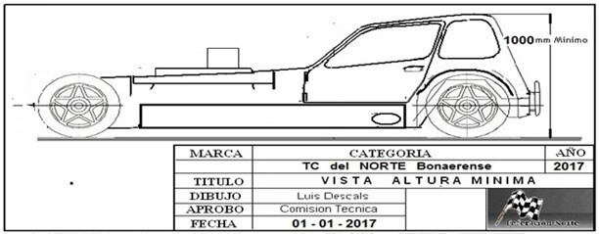
La Carrocería deberá cubrir el 70 % del auto. Prohibido el uso de Spoilers y/o Alerones.
Ningún Elemento de la Carrocería deberá sobrepasar la línea lateral exterior de las cubiertas, salvo lo especificado en los pontones.
“No” se permiten los Alerones, Ni Delanteros Ni Traseros. “No” se permiten ningún tipo de carga en los Techos.
Para los casos donde el parabrisas tenga una inclinación inferior a los 35° Respecto de la Vertical, se permite un deflector de un largo lineal total de 800 mm o varios que sumen como máximo 800 mm y una altura máxima de 100 mm en el capot o trompa.
Guardabarros Traseros LIBRES. Estos no podrán exceder la línea del Pontón hacia afuera y no podrán exceder la línea de la Carrocería en su parte Trasera donde está ubicada la luneta.
La luneta deberá ser Plana a lo Ancho del Prototipo.
La parte trasera del vehículo deberá estar cerrada por una chapa que puede ser perforada para sacar el aire. La altura mínima desde el piso hasta la chapa que cierra la parte trasera (traversa) deberá ser de 28 cm Se considera parte delantera del vehículo desde el torpedo (Línea del parabrisas) hacia adelante. Permitido los capots, trompas fabricados en fibra.

HABITÁCULO 07-1 Pág. 5
LIBRE, en la parte del piloto. Ancho mínimo exterior 90 cm, donde se ubicará la Estructura y/o
Butaca como lo detalla ver que ese interior deberá contar con una protección ante impactos y accidentes. No se permiten los Paragolpes Delanteros.
Ningún elemento podrá sobrepasar la línea de los neumáticos y debe ajustarse al croquis adjunto Plano

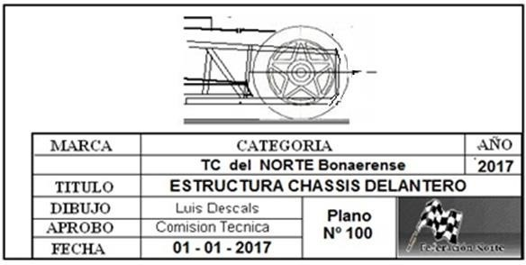Nº100.

BUTACA 07-2 Pág. 6
Por ser automóviles prototipos de construcción artesanal, se permite butaca construida en chapa de acero, fibra, moldeadas en la misma carrocería, o en poliuretano como en los automóviles de Formula. Con apoya cabeza bien dimensionados, sólidamente abulonada o soldada al chasis.
Colocada libremente, tapizado opcional.
Él apoya cabeza será solidario a la butaca, jaula o carrocería.

PUERTAS 07-3 Pág. 6
Construidas en chapa de acero o aluminio, con cinturones de seguridad y manijas con apertura exterior e interior para apertura de las mismas.
Obligatorio el uso de red en la puerta lado piloto anclado a la jaula.
Podrá tener acceso por la parte superior (Techo) pero este deberá poseer un sistema de cierre y apertura desde el exterior y diseño que demuestren seguridad.

VIDRIOS - LATERALES – LUNETA 07-4 Pág. 6
Deberán ser de Policarbonato INCOLOROS PEGADOS REMACHADOS O CON BURLETES. Puertas, ventanillas, luneta trasera, el material puede ser acrílico o policarbonato transparente e incoloro, PROHIBIDO LOS TONALIZADOS
Se permite agujerearlo para descarga de gases hasta 6 agujeros de hasta 60 mm. La luneta deberá ser plana en el ancho del prototipo.

ESPEJO RETROVISOR 07-5 Pág. 6
Colocados, uno en su interior y dos exteriores, sujetos a cada puerta. Superficie mínima de c/u 7 cm2.

PARABRISA 07-6 Pág. 6
USO DE PARABRISAS TRIPLE. Únicamente de vehículos del Mercosur de gran serie o planos. Podrá estar pegado y deberá tener trabas que aseguren el no desprendimiento del mismo del marco. No se permiten parabrisas corredizos ni levadizos.

PONTONES 08 Pág. 6
Pontones o protección:
Es de uso obligatorio en ambos lados del vehículo un pontón construido con una base estructural fijada a la carrocería o chasis y forrada en chapa o fibra de vidrio con las siguientes características:

ALTURA (mínima) línea imaginaria centro cubo de ruedas. Tolerancia 30 mm.

LARGO desde rueda delantera hasta rueda trasera. Tolerancia máxima delantera 200mm. Tolerancia máxima trasera 80mm.

ANCHO, la línea de neumáticos (exterior) +- 30 mm.

TUBO (MATERIAL) de la ERSTRUCTURA Diam. Mín. 19mm., o cuadrado 20 x 20, espesor mínimo 2 mm.
En caso de ser forrado en fibra deberá ser protegido del lado del caño de escape por chapa de acero o aluminio y o materiales ignífugos.
Los pontones no deberán cumplir una función aerodinámica.
La aprobación de los pontones queda sujeto a revisión por la Comisión Técnica de Fedenor. Ver croquis adjunto.

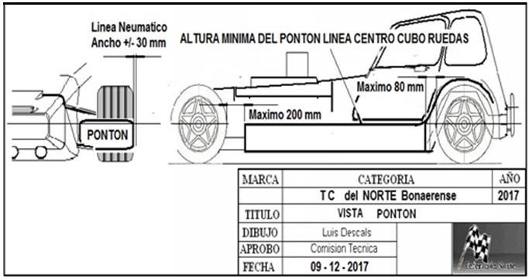

PARAGOLPE TRASERO 09 Pág. 7
Traseros: Obligatorios, deberán estar separados de la carrocería a una distancia mínima de 40 mm y máxima 100 mm, construidos con caños de diámetro 25.4 mm. Mínimo y Espesor mín. 1,6mm, con sus puntas cerradas y curvadas, con una separación de entre 120mm y 150 mm. Entre el caño superior e inferior. Deberá sobrepasar el ancho de la carrocería y cubrir como mínimo el 75% de la banda de rodamiento del neumático por ambos lados del vehículo. Debe ajustarse al croquis adjunto Plano Nº101.
La construcción del para golpe queda sujeta a la aprobación de la Comisión Técnica de FedeNor.
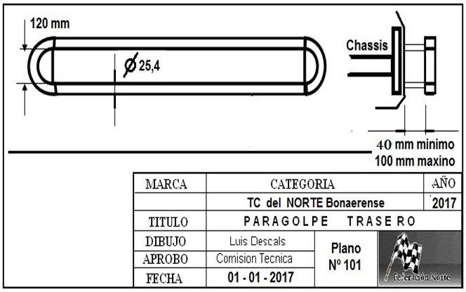

10 GANCHO DE REMOLQUE A PEDIDO DE LOS CLUB POR RESCATE 10
Pág. 8 SERA OBLIGATORIO Ganchos de Remolque atrás y adelante, si no los tuviere no será causa de exclusión, podrá ser recargado con grillas u otra sanción según escala de Penalización “NO redimible por multa” que se duplicará con la

repetición de la infracción, que debería haberlo solucionado para esa próxima competencia. ver plano 2 PCH02.3P5
DISPOSICIÓN ESTA SOLICITADA POR LOS CLUBES INTEGRANTES DE LAS FECHAS DEL
CAMPEONATO QUE FISCALIZA FEDENOR.
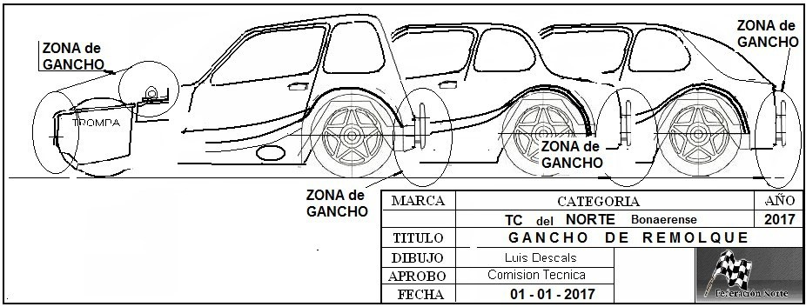

11 | TROCHAS |  | 11 | Pág. 8
Libre.  12 | DISTANCIA ENTRE EJES | 12 |  | Pág. 8
Mínimo 2.40 m.  13 | TREN DELANTERO | 13 |  | Pág. 8
Deberá ser EJE RIGIDO
El sistema o modificación para dar comba y/o avance es libre.

13-1 PUNTAS DE EJE 13-1 Pág. 8
Serán puntas de ejes de gran serie. De las que Equipan y/o Equiparon las Terminales Automotrices. Los pernos son de construcción o adaptación libre.
NO se Autorizan las puntas huecas o especiales. Refuerzos libres, Ackermann libre.
Mazas de gran serie o de Jeep, se autorizan las Mecanizadas en Acero.
Rodamientos libres, diámetro máximo 90 mm. Se autoriza cojinetes cónicos o rectos, obligatorio separador entre Rodamientos.
Prohibido el uso de porta masa y mazas aleación liviana/Especiales de competición.
Se permite la adaptación tipo manguitos y masas como las de palieres flotantes en la punta de eje del tren delantero.

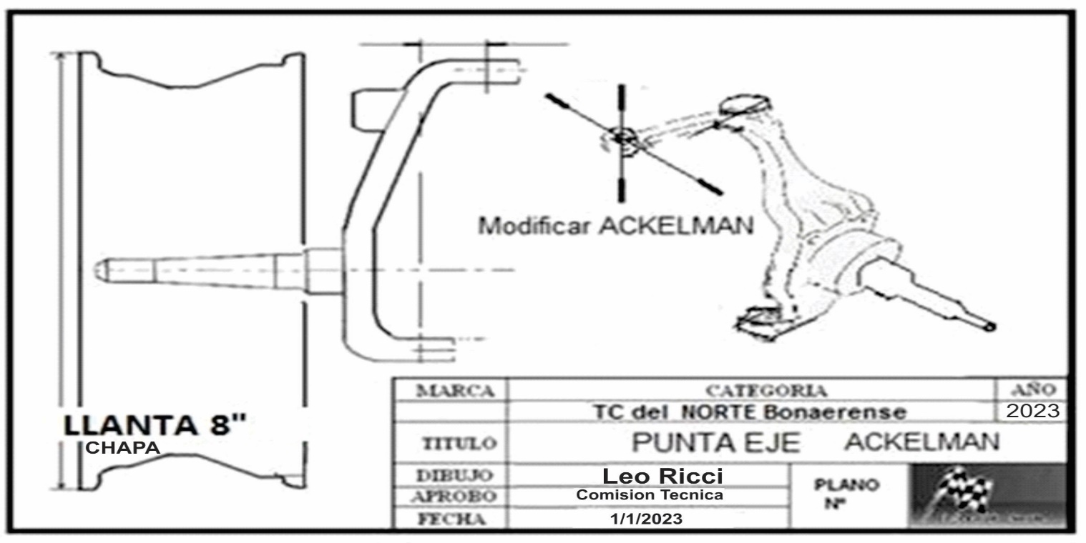

- DIRECCIÓN 14 Pág. 9 LIBRE. Prohibidos cualquier sistema der ayuda hidráulica o similares.

Todos los autos deberán poseer un sistema de Volante automático de Extracción Rápida.
Se prohíben las empuñaduras de madera en los volantes de conducción.
La columna de dirección deberá poseer un sistema tipo fusible con dos crucetas en distintos ángulos o un sistema telescópico por hundimiento.
PROHIBIDO el uso de manchones de goma, transmisión a cadena o cualquier sistema de ayuda hidráulica, eléctrica o servoasistida salvo expresa autorización de la Comisión Técnica de FedeNor.

TREN TRASERO 15 Pág. 9

Tren trasero: Cañonera rígida. Dana 30 o 44. Solo se permiten refuerzos libres.
Deberá ser rígida sin articulación. Prohibido cualquier sistema tipo homocinética o bolillas en la cañonera o palieres.

CARDAN 16 Pág. 9

Libre. De acero. Deberá poseer un cubre-cardan completo de chapa de acero mínimo de 3mm de espesor. No se autoriza el cardan partido.

AMORTIGUADORES 17 Pág. 9
Los amortiguadores pueden ser concéntricos con el resorte. TRABAJOS LIBRES.
Los amortiguadores deben ser del tipo hidráulico desarmable con su carcaza, tubo interior, pistón, todos de material ferroso, no aleación liviana (teflón, otros).

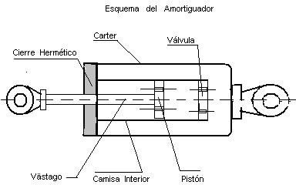Todos los componentes internos deberán ser de amortiguadores de fabricación nacional de vehículos de gran serie. Originales o del mercado de reposición Argentino. Trabajos libres. El único material permitido para la válvula, pistón y guía es sinterizado (Pulvimetalurgica)
- Sistema bitubo de pistón único sinterizado (Pulvimetalurgica) o de material ferroso. Trabajos libres. 2- Se prohíbe la presurización de cualquier tipo y diseño como así también todo tipo de sistema de regulación, salvo aquella en la que sea necesario desarmar el cuerpo del amortiguador para realizarla.
- Se prohíbe el uso de amortiguadores con depósitos exteriores a los mismos.
- Fluido hidráulico de amortiguadores libre.
- Los componentes internos del amortiguador, (Guía,
Pistón y válvula de fondo) deberán ser de material ferroso sinterizado (Pulvimetalurgica). El vástago será Diámetro libre y macizo sin agujero ni barra interior o tapón.
5- La válvula deberá ser sinterizada y estar ubicada en la parte inferior del tubo
- – Los trabajos de adaptación de los elementos sinterizados es libre.
- – El anclaje debe ser directo de la suspensión al chasis. Prohibido sistema con balancines.

Será obligatorio, cuando la técnica lo solicite entregar la/las llaves para desarmar los mismos en la competencia.

- FRENOS 18 Pág. 10
DEBERA ser a disco en las cuatro ruedas.
Cañerías de Acero, Cobre Forrado o Plástico/Teflón enmallado en acero. Reguladores de presión, accesorios, colocación y sujeción libres.
Se permite en los Calipers separadores.
Se autoriza disipadores de temperatura Sindanyo.
Se autoriza Ranurar los pistones en el apoyo con las pastillas (castillo) para refrigerar

FRENOS DELANTEROS
Mordazas de frenos una /1) por rueda de Fabricación Nacional y de Gran Serie que equipen o hayan equipado automóviles de paseo hasta el año 1990. (Torino, Falcon, Fairlane, Chevy, Chevrolet 400, Dodge Polara y GTX, Valiant). Permitidos de F 100.
Discos solo de serie de los vehículos mencionados (diámetro máximo 287 mm. espesor máximo 30 mm.) Se permiten Ranurar los discos (“NO” Circular Concéntrico) para su refrigeración y descarga. Tomas de aire para ventilación libre.

FRENOS TRASEROS
Ídem freno delantero. También se permiten mordazas y disco Fiat y Peugeot hasta el año 1999

DISCOS de FRENO
Uno (1) por rueda de Fabricación Nacional y de Gran Serie que equipen automóviles de paseo hasta el año 1990, (Torino, Falcon, Fairlane, Chevy, Chevrolet 400, Dodge Polara y GTX, Valiant).
DIAMETRO máximo 285 mm. Espesor máximo 25,4mm.)

Se permiten los discos de F 100/ F 1000 Ranger o S 10 del mercado de reposición de las siguientes características exclusivamente.

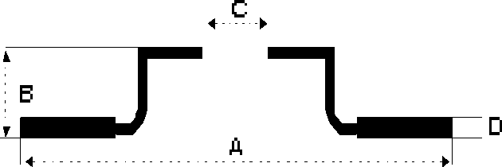

FLOTANTES.
A = Diámetro máximo: 287 mm

D = Espesor máximo 30 mm Prohibidos discos de frenos perforados
PROHIBIDO CUALQUIER SISTEMA DE DISCOS

LOS MISMOS DEBERAN PERMANECER SOLIDARIOS A LA MASA.

LAS ALETAS DE LOS DISCOS DEL MERCADO DE REPOSICION, SON RECTAS. CUALQUIER ORIENTACION DE LAS ALETAS SE CONSIDERA COMO DE COMPETICION Y SERA MOTIVO DE EXCLUSION.

BOMBAS DE FRENO 18-1 Pág. 11
LIBRE.

Es obligatorio el uso de una bomba doble circuito, o dos (2) bombas de frenos individuales que cumplan la función de doble circuito, Balancín.
El doble circuito resultante debe ser accionado por el mismo pedal y de modo que funcione de la siguiente forma: la acción del pedal deberá actuar normalmente sobre las ruedas, y en caso de fuga de un punto cualquiera de la cañería el pedal deberá continuar ejerciéndose, por lo menos, sobre dos (2) ruedas.

PASTILLAS DE FRENOS 18-2 Pág. 11
LIBRES.

PEDALERA SISTEMA y ACCIONAMIENTO 19 Pág. 11
Sistema, forma y materiales LIBRES. Mandos de acelerador, sistema de freno y embrague libres

NEUMATICOS 20 Pág. 11

1.- Se permite cubiertas NA de 17 " usadas, únicamente ENTREGADAS POR LA CATEGORIA y serán entregadas por sorteo y armadas en el autódromo.
2.- Se permiten solo sellar 4 en la primera (1ra) carrera. Se podrán cambiar dos (2) cubiertas cada dos (2) competencias. La numeración de las cubiertas se anotará en el pasaporte y deberán coincidir con las selladas.
3.- Los neumáticos deberán ser sellados por la comisión técnica antes de la primera (1ra) clasificación con el número del piloto y pasarán a ser exclusivos. Todo aquel que termine la clasificación, serie o final sin sellar los neumáticos será excluido de la parte de la competencia que corresponda y largará último en la siguiente.
Luego serán, pintados y/o precintados, para utilizarse en cada competencia de la categoría (se entiende por competencia a la clasificación, series y finales).
4.- Se registrarán en declaración jurada.
5.- Estos serán los únicos admitidos, como autorizados, debiendo utilizar el mismo procedimiento en caso de ser reemplazados.
6.- La falta de sello, pintura será motivo de exclusión de la etapa que fuere encontrada la anomalía.
Ejemplo: pérdida de tiempo en clasificación y/o series clasificatorias, y exclusión en las finales.

7-si por algún motivo los números del sellado se llagasen a borrar, será responsabilidad exclusiva del piloto avisar a la técnica para que verifique y vuelva a sellar el neumático.

ROTURA DE NEUMATICOS 20-2 Pág. 12
Para el caso que durante la competencia sufriera un inconveniente con la/s Cubiertas, rotura por Incidente Deportivo, previo análisis de la Comisión TECNICA LA CATEGORIA podrá autorizar el uso de otro/s neumático sellado.
NOTA: Para reposición por rotura, deberá ser un neumático marcado exclusivamente como Auxilio y sellarlo según lo establecido en este reglamento.
Las roturas entre competencia y competencia o cuando se cargan o descargan los Vehículos serán tratados especialmente y deberán informar al Representante de la Categoría los acontecido.

LLANTAS 21 Pág. 12
De chapa estampada, 8" pulgadas de ancho máximo por un diámetro de 17” máximo Sus labios (llanta) no deberán sobrepasar la línea del neumático.
Prohibido labio anti-deriva

M O T O R (CHEVROLET - FORD – TORINO y DODGE) 22 Pág. 12
Falcon 188, 221, Sprint o Econo; Chevrolet 230/250; Dodge/Valiant; Torino 4 y 7 bancadas. De Fabricación Nacional y de Gran Serie que equipa a los modelos que de Fábrica proveen a las marcas,
Cilindrada máxima para todas las marcas será del cálculo entre diámetro cilindro y la carrera del motor a preparar, con las restricciones enunciadas en cada Art.

UBICACIÓN DEL MOTOR 23 Pág. 12 Los mismos serán ubicados Libres, Delanteros, sentido Longitudinal al chasis.

PROTECCION ELECTRONICA DE MOTOR 24 Pág. 12
Obligatoria la colocación de un limitador de RPM marca Lisso solo para la competencia del fin de semana. Régimen máximo 5500 rpm.
El limitador ira instalado en un soporte provisto por la categoría y deberá estar instalado del lado contrario a los escapes con la boca de salida hacia adelante para que se vean las luces de funcionamiento y se lo precintará. Todas las decisiones del tema y el precintado serán inobjetables y sin ninguna otra interpretación que la del Técnico, “INAPELABLE”.

CAMBIO DE MOTOR POR ROTURA Del reglamento deportivo Art. 16 25 Pág. 12 El Motor será sellado por Técnica durante Verificación Previa antes de la Clasificación salvo situaciones atendibles y que los Comisarios del evento analizaran cada tema.
Todo Cambio de Motor Durante el desarrollo de las Pruebas Libres Oficiales y hasta antes de Clasificar será Comunicado a los Técnicos para su conocimiento.
Se permite previo aviso a la Técnica, el Cambio de Motor, una vez Realizada y entre la Clasificación y la Final, perdiendo el tiempo de Clasificación si fuera luego de ella o de la Serie si fuera luego de ella.

A partir del comienzo de la clasificación todo motor que se cambie en cualquiera de las etapas de la competencia deberá ser realizada dicha operación dentro del PARQUE CERRADO de la TECNICA y en presencia de un OFICIAL TECNICO para su CONTROL, el mismo será revisado PARA CONFIRMAR la ETAPA ANTERIOR de la competencia.
El cambio de motor generará la perdida de lo obtenido hasta el momento del cambio del mismo, sean puntos y puestos.
Con el nuevo motor sellado podrá continuar la etapa siguiente luego del último clasificado o excluido.

26 BLOCK DE CILINDRO 26 Pág. 13
1)- Serán de Fabricación Nacional, y de gran serie,
2)- Se permite Rectificar y/o Encamisar Cilindros, manteniendo su Posición Original en el espacio, Prohibido cambiar los Ángulos que Originalmente proveen las Terminales con respecto a superficie de cierre de contacto en: Tapa de Cilindro, Carter contenedor de Aceite, Tapas de Bancadas con Block y relaciones Angulares entre cada una de ellas con respecto a la Originalidad.
3)- Prohibido Rectificar Inclinado su plano de apoyo con tapa de cilindros.
4)- Prohibido Rectificar/Alesado y/o Desplazando sus Plano de Apoyo en/con Tapas de Bancadas. 5)- Se permite colocar Guías de Centrado entre Block y Tapa de Cilindro.
Debe tener un ángulo de 90° con respecto a los cilindros (tolerancia de ángulos 15' máximo).
6)- Conductos de Aceite y Agua LIBRES al igual que sus Tapones y Sujeciones y/o Trabas de los mismos con Tornillos y aportando Material/Pegamentos.
7)- Apoyo Caras de/en Block Cierre Tapa de Bancadas Cigüeñal deberá estar en paralelo con superficie cierre Carter de aceite; con cierre superior Tapa de Cilindro y todas la superficies nombradas a 90º con Cilindro en lo transversal y lineal, de encontrar alguna anomalías serán pasados a Penalidades por falta grave.
8)- Permitido alezar parte exterior y bancada trasera para adaptar y/o alojar reten de aceite. 9)- Permitido adaptar Bases y/o soldados o abulonado Bombín de Embrague. 10)- PROHIBIDO agrandar agujeros para el paso de varilla levanta válvulas.
11)- Permitido adaptar Bases y/o soldados o abulonado Alternador.
12)- Para Motores FORD: Se Autoriza el refuerzo en las Tapas de Bancadas y para ello se permite rectificar las mismas para la colocación del refuerzo (ver croquis adjunto). AUTORIZADO reemplazarse todas las bancadas por n° 5 en los blocks Ford.
13)- Para Motores CHEVROLET: AUTORIZADOS los BLOCK IMPORTADO de CHEVROLET
SILVERADO con la estampa sobre relieve GM, bancadas iguales a las nacionales.
Se permite para la marca CHEVROLET, la utilización del block que equipa a la pick-up de fabricación nacional (SEVEL) y el block del motor 250.
14)- Para Motores DODGE VALIANT SLANT SIX: Se permite el block pesado que equipa camionetas y camiones.
15)- Medidas máximas de cilindros para cada motor

MARCA | DIAMETRO MAX
FORD | 96,00 mm +0,1
TORINO | 90,00 mm +0,1
CHEVROLET | 99,50 mm +0,1
DODGE/VALIANT | 90,00 mm +0,1

Tolerancia para todos máxima 0,1 mm,
En lo motores Dodge, Valiant: se permite bajar altura de Block máximo 4 mm.
DODGE: 231 mm (doscientos treinta y uno milímetros).
Estos valores serán medidos desde el punto más alto del alojamiento del cojinete de bancada, sin cojinete, hasta el plano de apoyo de la tapa de cilindros.

TAPAS LATERALES de DISTRIBUCION, RETENES, de VALVULA 27 Pág. 13
Libres, material y ubicación forma.

C I G Ü E Ñ A L 28 Pág. 14
Deberá ser (1- ORIGINAL, ORIGINALES) u (2-ORIGINALES DE FÁBRICA) de Fabricación Nacional y del motor a preparar.
Peso minimo CHEVROLET: 23.000, FORD: 21.500, TORINO: 34.400, DODGE: 24.500.
Prohibido el uso de cigüeñales alivianado en los muñones que equipa algunos modelos de Falcon Rural y/o automáticos.

Se autoriza:
El rectificado de Muñones de Biela y Bancada, variación permitida de su carrera (tolerancia máxima 0.3 mm). Dar tratamiento de dureza.
Ranurar, fresar los agujeros de salida canales de lubricación, podrá ser en forma de Lágrima para mejorar la misma.
Se podrá Roscar Punta Cigüeñal para colocación de Bulón para sujeción de Balanceador. Podrán Sustituir y/o Colocar Rodamiento y/o Buje en la cola del mismo.
Se Podrán Roscar (Izquierdo) parte de la Bancada Trasera concordante con el Reten
Se Autoriza colocar guías para centrar el mismo (Volante donde el mismo de permite balancear).

BALANCEO del CIGUEÑAL 28-1 Pág. 14
El mismo se efectuara solamente perforando sobre el lomo de los contrapesos.
Prohibido Alivianar, Desbastar y/o realizar chaflanes de piedra. Prohibido cigüeñal de acero.

VOLTEO del CIGUEÑAL o CARRERA del PISTÓN 28-2 Pág. 14

MARCA | CARRERA MAXIMA
FORD | 87,88 mm +0,3
TORINO | 111,12 mm +0,3
CHEVROLET | 82,55 mm +0,3
DODGE/VALIANT | 104,70 mm +0,3
.

POLEAS, CORREAS Y BALANCEADORES 31 Pág. 14
Libres.

PISTONES 32 Pág. 15 GENERAL:
Los mismos serán Originales o similares de la marca y modelo a preparar. Origen: Forjados, Nacionales. Fundidos, Mercosur. Posición: libre.

SE PERMITE:
A- El torneado de la superficie superior conservando una forma o similar a la original.
B- Alivianar, Ranurar o Agujerear polleras.
C- BALANCEAR entre ellos en lugares destinados sin perder características e identificación. D- SERA OBLIGATORIO la identificación de la marca del pistón.
E- Se permite Ranura para colocar Seguro Seguer o tapón de teflón
F- Se podrá rebajar cabeza manteniendo formas similares a las originales.

G- Para todas las marcas se Autoriza Pistones forjados hasta la medida permitida de diámetro del block con aros originales en el caso de Ford y Chevrolet y aros de vehículos de gran serie en el caso de los motores Valiant y Torino.
H- Se permiten utilizar pistones forjados de Industria Argentina. Prohibidos los denominados BOXER o similares.
I- Se permiten los alojamientos del Perno al centro o desplazamiento original, en todos los casos manteniendo su altura, desde el centro del perno a la ranura del primer aro salvo excepciones detalladas en el reglamento.

En Motores FORD:
Pistones forjados hasta la medida permitida de diámetro del block con aros originales de Ford de gran serie. Para el motor Ford se permite variar la distancia del perno a la cabeza del pistón para que entren los aros con bielas 188.
Permitido Pistón sin Corte de Dilatación.
Se permite el uso del pistón del motor Econo. (sin corte) con torneado de la cabeza libre. Con pistones Taunus: se permite cabeza plana sin fresado.

En Motores CHEVROLET:
Pistones forjados hasta la medida permitida de diámetro del block con aros originales.
Se permiten cabeza plana o con pozo original. Diámetro del pozo de 74 mm + - 1mm profundidad 0.5 mm mínimo.
Se permite el modelo 236.

En Motores TORINO:
Permitidos pistones originales, fundidos o forjados con aros de vehículos de gran serie hasta la medida permitida en el block.

En los Motores DODGE/VALIANT:
Permitidos pistones originales, fundidos o forjados con aros de vehículos de gran serie hasta la medida permitida en el block.

33 PERNOS de PISTÓN 33 Pág. 15
Pernos: LIBRES. Deberán conservar el diámetro exterior original del pistón a utilizar. S  colocación de tapones de teflón en ambas puntas. | e permitirá la
34 SEGURO PERNOS de PISTÓN 34 | Pág. 15
Seguros: LIBRE

AROS de PISTÓN 35 Pág. 16 CARACTERISTICAS GENERALES:
Serán Originales o similares del motor a utilizar. Libres de Industria y Marca.
Las medidas según plano de fábrica del motor a utilizar.
Deberá llevar los Aros en todas las Ranuras del Pistón (OBLIGATORIO) como originalmente los tiene el motor.
En los motores Ford se permiten los aros originales del Ford Falcon, V8 o Taunus
En los motores Torino y Dodge/Valiant: Deberán utilizar Aros de vehículos de gran serie hasta la medida permitida en el cilindro.

35 BIELAS 36 Pág. 16
GENERAL Bielas
Originales del motor a preparar.
Deberán tener su identificación bien legible.
Permitido embujar el Alojamiento ojo de la biela para el perno, y agujerear para la lubricación del perno.

Balanceo Bielas:
Únicamente por sobre el alojamiento del Perno Fig. 1 y Tapa de la Biela Fig. 2.
Se permite rectificar, tornear o Ranurar el pie de biela para permitir juego axial. Bulones, tuercas y alojamiento de los mismos libres.

Tolerancia máxima largo de bielas + - 0.5 mm.

POR MARCA DETALLE MEDIDAS Y CARACTERISTUCAS ESTRUCTURALES

CHEVROLET: La misma deberá tener la identificación Industria Argentina o Escudo Nacional. Se autoriza el uso de biela SILVERADO de Fabricación Brasileña que deberán tener las medidas. Biela Largo entre centro 145.000 mm. +/- 0.5 mm.

FORD: Debe ser original y pertenecer al motor 188 o 221, se autoriza a sacar el tetón de la biela, la misma Deberá tener la identificación de AFF, F, 188, 221 y 221 SP.

Biela 188 Largo Entre Centro 137.490 mm. +/- 0.5 mm. Biela 221 Largo Entre Centro 130.378 mm. +/- 0.5 mm.

TORINO: Se pueden intercambiar entre ambos modelos. (4 y 7 bancadas) trabajos libres.
Biela Torino 190 mm, 185 mm., 179,2 mm y 177, 7mm +/- 0.5 mm.

DODGE: Se permite usar bielas libres, de Fabricación Industria Argentina, de Autos de Gran Serie, no especiales de competición. Largo y adaptación libre.

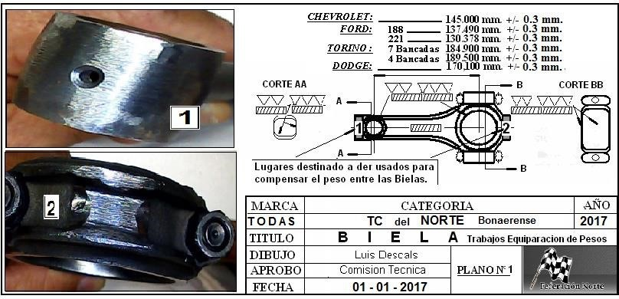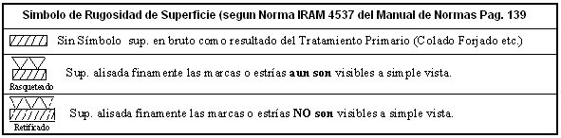

COJINETES de BIELA y BANCADA 37 Pág. 17
LIBRES.

BOMBA DE ACEITE LUBRICACIÓN 38 Pág. 17
Bomba de aceite: De Gran Serie. Trabajos libres. Se permiten las de cuerpo y medio y de fundición de acero. Prohibida las exteriores para Ford y Chevrolet.
Chupadores en forma y dimensiones: libres. Carter libre, no permitiéndose los llamados secos.
En lo Motores FORD: se permite llevar exteriormente lubricación a la tapa de cilindro
En los Motores CHEVROLET: se permite instalar vena de aceite exterior para la lubricación de los balancines (lluvia).
Para Motores DODGE y TORINO: Se permite bombas libres de un cuerpo comandada por correa y posición libre con Carter Húmedo.

REFRIGERACIÓN ACEITE 39 Pág. 17 Sistema,
forma y materiales: LIBRES.
Obligatorio el uso de depósito de aceite de motor y caja de velocidades.

REFRIGERACIÓN DE AGUA 40 Pág. 17 BOMBA
DE AGUA Original del motor a utilizar. Turbina, eje y polea libre.
Tipo de circuito, LIBRE.
Radiador: cantidad y posición libre, en la parte delantera del vehículo.

CANALIZACIÓN PARA REFRIGERACIÓN 40-1 Pág. 18

Permitido canalizador del radiador:

Si este está en la parte delantera del eje, la medida máxima será de 100 mm hacia delante del radiador, no podrá ser más grande que el radiador y no podrá tener encausador de aire atrás del radiador. Detrás del radiador no podrá haber ningún elemento

El canalizador no podrá cumplir ninguna función aerodinámica. Es solo para llevar el aire al radiador.

Si el radiador está detrás de la línea de las ruedas se podrá encausar el aire sin que se cumplan funciones aerodinámicas.

Se permite electro ventilador.

1.- Parte Central Plano 47: indicada en la figura (su medida máxima será del ancho exterior del Radiador). Donde se orienta el flujo de aire al Radiador y que podrá ser un Túnel cerrado con laterales piso y techo que terminaran todas sus caras en el Radiador para conducir el aire.

No se autoriza colocar elementos móviles ni fijos en su interior, pieza plana o ala en el interior del conducto.

Todo el conjunto Canalizador o la parte central no podrá ser regulable en ángulo de ataque ni generar carga mediante inclinación de sus planos superior o inferior.

Plano CANALIZADOR

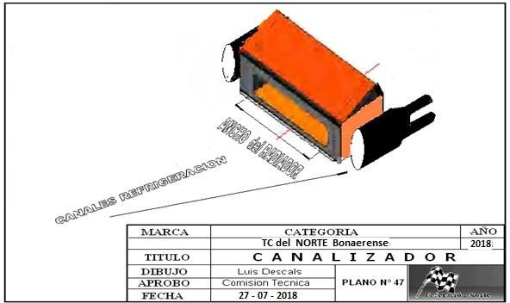

- T A P A d e C I L I N D R O 41 Pág. 19
FORD: 188/221/SP/ECONO. CHEVROLET: 194/230/250. TORINO 4-7banc. DODGE/VALIANT SLANT SIX.

GENERAL:
Serán Originales y Nacionales.
Se Autoriza Rectificar el Plano de Apoyo con el block manteniendo el ángulo Original entre el mismo y plano de apoyo de múltiple, siendo de un ángulo de 90° en los motores Ford, Chevrolet, Tornado, Torino y un ángulo de 60° en los motores Dodge/Valiant SLANT SIX.
Prohibido Modificar y Variar Entre Centros e Inclinación de Válvulas y Bujías.

ANGULO DE INCLINACION |  | DE | VALVULA | ORIGINAL
FORD | CHEVROLET | DODGE- VALIANT |  | TORINO
10 grados  minutos | 9 grados | 12 grados |  | 32 grados 30
TOLERANCIAS DE ANGULO MAXIMO 15’ digo (quince minutos)

CASQUILLO 41-1 Pág. 19
Se Autoriza Encasquillar Asiento de Válvulas manteniendo medidas Originales, Espesor máximo 8 mm. El CASQUILLO no se considera parte del conducto (de tener más espesor de 8 mm y entrar en el conducto se considerara como aporte de material).
Como se expresa en este inciso el
CASQUILLO no se considera parte del conducto para trabajarlo según la libertad que autoriza, espesor del mismo hasta 8 mm. Se Prohíbe P ulir, y A portar M ateria les, D esbaste en las C ámaras y Conductos, los que deben mantener su Rugosidad Original.
Se prohíbe agrandar pasaje de varilla levanta válvulas.

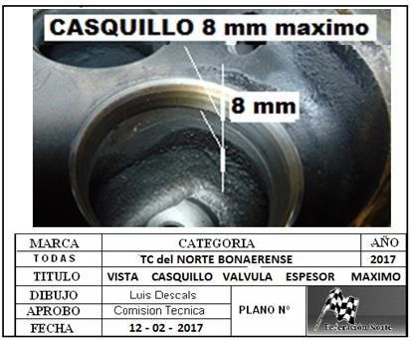Se permite reparar orejas de sujeción de los múltiples Ángulos de asiento de válvulas originales.
Se permite fresar debajo del ángulo del asiento únicamente con una fresa de 70°.

ALOJAMIENTO DE BULONES DE TAPA 41-2
Pág. 19 Para bulones de sujeción 7/16 el alojamiento será 12.50 mm como máximo. Para bulones de sujeción ½ el alojamiento será 14.00 mm como máximo. Los pasajes deben ser orificios concéntricos no ovalados. Bulones libres. Rosca medida original de fábrica.

Se permiten hasta 6 espárragos en cualquier posición para la sujeción de
tapas de cilindro o hasta 6 bulones supermedida. (Una cosa o la otra total entre los dos es de 6)

PARA TODAS LAS MARCAS: Permitido fresar hasta 4 mm por lado el diámetro del asiento de la
válvula para desahogo de las mismas. | Para la instalación de resortes podrán ser fresados en la tapa apoyos,
diámetros de guías y altura.

Tapones de agua, aceite y conductos: libres.
Trabajos para refrigeración de agua y sacar el aire (purgar): libre.
En Motores CHEVROLET: se permite cepillar, roscar y/o espigar el alojamiento de los espárragos de balancines.
Se Autoriza el uso de tapa Silverado (origen Brasil). Prohibido la tapa tabique plano origen Brasil que equipa el Opala y algunas Chevrolet Silverado de origen Brasil. Prohibido colocación de peine guía de varillas.
Permitido fresar el apoyo de los bulones de sujeción.
En Motores VALIANT: se permite modificar las torretas de fundición de la tapa para poder suplementar la balancinera y dar altura. Trabajos libres. Se permiten válvulas originales hasta la medida de Chevrolet.
En M otores FORD: se permite colocar entre roscas para bujías únicamente con un diámetro interior de 14mm. En los motores Ford con tapa 188/221, se permiten la boca de entrada a la tapa de hasta 50 mm máximo con forma libre y una descarga de 15 mm máximo hacia adentro. Se permite colocar válvulas originales de Ford en todos sus modelos o de Chevrolet.
En los motores Ford con tapa Econo/Sprint se permite intercambiar los múltiples entre sí.
Permitida la Tapa de Cilindros ECONO: la cual debe mantener su conducto de escape y cielo original. En la misma permitido trabajar conducto de admisión a partir del frezado de 70 º (permitido debajo del ángulo de asiento) en forma libre (no pulido) hasta 40 mm antes del apoyo del múltiple de admisión, estos últimos 40 mm deberán quedar con su rugosidad y forma original.
En Motores TORINO/TORNADO 4 y 7 b: se podrán intercambiar las tapas entre sí. Sistema de purgado de aire libre en las cámaras.

JUNTA DE TAPA DE CLINDRO 42 Pág. 20 Libres,
pero deberá estar.

- VÁLVULAS 43 Pág. 20 Las válvulas deben tener un ángulo de inclinación original para motores:
Ford: 10°
Chevrolet: 9°
Dodge/Valiant: 12° Torino: 32°30´
Tolerancia máxima 15´ (15 minutos)
Válvulas originales del motor a preparar o de los vehículos permitidos conservando sus ángulos de apoyo y con un diámetro máximo de:

D I A M E T R O D E L A S V A L V U L A S
MARCA |  | Admission | Escape
FORD Tapa 188/221 |  | 42.10 mm a 43.70 mm | 36,00 mm | a 38.10
FORD Tapa SPRINT / ECONO |  | 42.10 mm | 37.52 mm
CHEVROLET |  | 43.70 mm | 38.10 mm
TORINO |  | 48.00 mm | 41.00 mm
DODGE - VALIANT |  | 41.30 mm a 43.70 mm | 34.80 mm | a 38.10
TOLERANCIAS | 0.50 mm

Permitido Diâmetro de Vasta-os unicamente original o sobre medida.

Permitido el rectificado de los asientos con los ángulos originales de fábrica para reutilizar las válvulas.
- RELACION DE COMPRESIÓN 44 Pág. 21 CUADRO GENERAL

MARCA | TAPA | BIELA | RELACION DE  COMPRESION
CHEVROLET |  |  | MAXIMA 9,00 A 1
DODGE |  |  | MAXIMA 9,00 A 1
TORINO |  |  | MAXIMA 9,00 A 1
FORD | Sprint / Max Econo | 188 | MAXIMA 9,00 A 1
FORD | Sprint / Max Econo | 221 | MAXIMA 9,50 A 1
FORD | 188/221 | 188/221 | MAXIMA 10,00 a 1

NOTA:
La Comisión Técnica de esta FEDENOR, comprobara con la Máquina para medir Relación de Compresión que posee, que medirá el volumen en el interior de la cámara de combustión, si por algún motivo se presentara inconveniente con la misma, esta Comisión Técnica resolverá la forma en cuanto al método de medición para esa oportunidad.

MEDICION MECANICA RELACION DE COMPRESION,
Se recalculará partiendo de la medida unitaria de la Cilindrada (radio x radio x 3.1416 x carrera) luego se dividirá por uno (1) menos que la relación de compresión que para cada Categoría que se implementara según Reglamento Técnico.

MEDICION MECANICA RELACION DE COMPRESION
1).- La verificación de la relación de compresión se realizara con el equipo de medición marca Lisso, modelo Compress.

2).- El concurrente del vehículo deberá declarar:

2-a El diámetro del cilindro Medida de ratificación. 2-b Carrera del pistón.
2-c Estructura de armado que uso y la Combinación de Armado, ¿Que Cigüeñal, Biela, Tapa que usa y declarara en planilla de compresión para colocación de precinto, si al final de la competencia se desarmara se controlar los datos de Diámetro del Cilindro, Carrera del Pistón, Cigüeñal, Biela, Tapa, “SI NO CORRESPONDIERA O CONCORDARA ALGUN DATO DECLARADO será excluido y pasado a penalidades para una sanción mayor.

3).- En el desarme se recalculará partiendo de la medida unitaria de la Cilindrada (radio x radio x 3.1416 x carrera) luego se dividirá por uno (1) menos que la relación de compresión para la Categoría que se implementara según Reglamento Técnico.

4).- Se debe colocar el inserto correspondiente (plano o cónico) en el alojamiento de la bujía, el cual deberá estar al ras de la superficie de la cámara de combustión, es punto es fundamental para que el equipo realice una correcta medición. (ver fotos).

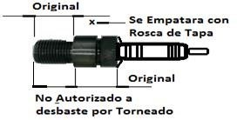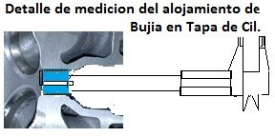4-a La Técnica corroborara el espesor de la Rosca de la Bujía en la Tapa y comparara esa medida tomada con la Bujía.

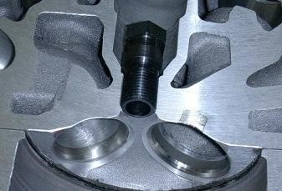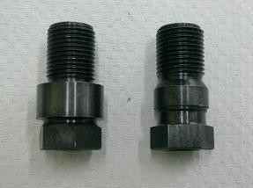

En caso de no cumplir con el punto anteriormente mencionado, el vehículo quedara excluido por no cumplir con lo reglamentado.

5).- El comisario técnico será quien decida el o los cilindros al que se le realice la medición de relación de compresión.

5-a Si el primer cilindro medido cumple con el valor reglamentado de relación de compresión (R.C), se dará por válida y terminada la medición.

6).- En caso de que este primer cilindro no cumpla con el valor máximo reglamentado, se medirá un segundo cilindro, en caso de que este tampoco cumpla con el valor máximo de R.C., se definirá su exclusión.

6-a Si este segundo cilindro está en reglamento, esto dará la posibilidad de recurrir a un tercer y definitorio cilindro, que dará el resultado final de la medición.

De la medición General: De surgir una apelación, se resolverá con el mismo método de medición.

LIBRE.
45 | BULONERIA, ALOJAMIENTOS | 45 Pág. | 22
46 | Forma Material Tratamientos.  ARBOL DE LEVAS | 46 Pág. 22
CRUCE LIBRE,

TRATAMIENTOS, RELLENOS, MECANIZADOS LIBRE.

Se Autoriza el uso Cañas de Acero.
El giro del Árbol deberá ser del sentido original.
Se puede utilizar corrector de engranaje (Recto o Helicoidal en los motores Chevrolet). Se Autoriza roscar la punta del árbol para fijar el engranaje,
Se permite eliminar o trabar el tensor de cadena de distribución en los motores Tornado y Torino. En los motores Ford, Torino, Dodge se permite reemplazar la cadena silenciosa por la de rodillos doble o cascada de engranajes.

46-1 ALZADA 46-1 Pág. 23
Las mismas serán para:

MARCA | ALZADA MAXIMA EN mm
FORD | 11,11
CHEVROLET | 10
TORINO | 12
DODGE/VALIANT | 11,11

TOLERANCIA + 0,2 mm, (mas cero decimal dos).
De encontrar la medida de alzada reglamentada más la tolerancia en cualquier medida será sancionado con Recargo de Puestos. La TOLERANCIA SERA USADA UNICAMENTE PARA LA REVISACION TECNICA.

Ver Sistema de Medición y Control para cuando la primera Medición no da los valores determinados a consideración del Técnico la diferencia con el Reglamento para otra Medición.

46-2 SISTEMA de MEDICIÓN DE ALZADA de LEVAS 46-2

Pág. 23 Se utilizarán los siguientes sistemas:
Las medidas de alzadas de levas serán tomadas en el plano de válvulas o en el platillo indistintamente, debiendo estar la misma sin luz, el Técnico analizara la diferencia de medida tomada con respecto al Reglamento y

Tomará una segunda Medición en otra válvula que de estar según Reglamento Técnico Tomara otra para desempatar, de existir la tercera medición no en Reglamento ya serian dos (2) fuera de reglamento, por lo tanto no se continuara y quedara automáticamente Sancionado y/o excluido del tramo. Si la diferencia registrada con respecto al Reglamento fuera considerable el Técnico analizara la continuidad de la medición y sugerirá al Comisario Deportivo el pase a Penalidades para una sanción mayor sin perjuicio de la impuesta en la competencia.

Se permite colocar un bulón para la fijación del engranaje de distribución en las marcas que no lo traen originalmente.

PARA TODAS LAS MARCAS: No se autoriza montar el árbol de levas en el block o en la tapa (araña, Torino), con cojinetes agujas o rodillos, se autoriza embujar, posición ORIGINAL.

- BOTADORES 47 Pág. 23 Se prohíbe el trabado de los mismos para que no giren y el uso de botadores a rodillo.
Deberán ser originales del motor a preparar.
Se permite el rellenado de los mismos. En caso de ser hidráulicos se permitirá hacerlos fijos o el trabado de los mismos. En los motores Chevrolet permitido los Joseph o de otros fabricantes de industria Argentina iguales a los originales.
En los Motores DODGE VALIANT y TORINO se permiten LIBRES de Industria Argentina.

RESORTES 48 Pág. 23 LIBRES.

- PLATILLOS 49 Pág. 23
Originales de Motores de Gran Serie Nacionales. Trabajo: LIBRE.

50 | SEGUROS DE VALVULAS | 50 | Pág. 23
LIBRES.  51 | GUIAS DE VALVULAS | 51 | Pág. 24 Las guías serán
de material libre manteniendo su ubicación y forma original (encamisar).
Prohibido variar estructura interior de conducto de la tapa de cilindros para su instalación,

RETENES DE VALVULAS 52 Pág. 24
LIBRES su uso.

- VARILLA LEVANTA VÁLVULAS 53 Pág. 24 Originales
o similares. Permitido tratamiento de dureza.
En los motores Chevrolet se permite el uso de la varilla del motor Opel.
Para todas las marcas se permite el uso de varilla Mercedes-Benz 1114 modificada en su largo. En los motores Dodge, Valiant se permite varillas libres.

- BALANCINES 54 Pág. 24 Originales o Similares. Se permite agregar arandelas entre Torre y Balancín.
Deberán ser del Motor a preparar, pudiéndose rectificar, rellenar, dar tratamiento de dureza, embujar LIBRE
manteniendo su centro.
Los reguladores son LIBRES.
La torre de balancines deberá ser original y podrá suplementarse. Prohibido rotulas de bronce, Prohibido excentisar y calar para trabar.

En los Motores FORD: los soportes de ambas puntas (torres) de la flauta son libres.

En los Motores CHEVROLET: se permitirá rellenar por arriba de la zona de contacto con la Varilla en el Balancín se autoriza recuperar pastillas como Original sin cambiar Multiplicación original, Se autoriza el uso del tipo JOSEPH o marcas similares
En los Motores FORD ECONO: se permitirá utilizar los balancines de Ford 188/221/Sprint
En los Motores DODGE/VALIANT y FORD: eje de balancines diámetro exterior original, diámetro interior libre. Se permite modificar las torretas para dar altura.
En los Motores DODGE, VALIANT: se permiten balancines libres. No a rodillos.

De encontrar alguna anomalía al Reglamento será pasado a penalidades. Reguladores libres

MÚLTIPLE DE ADMISIÓN 55 Pág. 24
Deberán ser Originales de Fabricación Nacional. No se autoriza intercambiar excepto autorizaciones y aclaraciones reglamentarias en los Art., e Incisos del Reglamento Técnico.
Ubicación en el Plano y en Espacio previsto por el Fabricante del Motor, prohibido inclinar.
Ningún elemento podrá salir e introducirse en los conductos de Admisión en el sector del plano de apoyo con la tapa de cilindros.
Salida conexiones para servos, de no ser utilizadas deberán ser tapadas.
Para su instalación se permite una sola junta de un espesor similar a la original, se controlara con el Vehículo en Marcha Aspiraciones extras, la única autorizada pasara por el Carburador única zona de aspiración y Mescla Emulsiva.
Prohibido el pulido, pintado, aporte y desbaste de material. Debe conservar su rugosidad original.
En los motores FORD: se permite el múltiple de Sprint y Econo pudiéndose intercambiar entre sí. En los motores FORD con tapa 221: Se permiten la boca de entrada a la tapa de hasta 50 mm máximo con forma libre y una descarga de 15 mm máximo hacia adentro, Se permite variar la posición de los agujeros originales del carburador.
En los motores DODGE y TORINO: se permite el múltiple de una o dos bocas.
En los motores CHEVROLET se permite únicamente el de una boca.

Se prohíbe la aislación térmica exterior en cualquiera de sus formas. Se permite el pintado exterior.
EN LOS MOTORES FORD SE PERMITE CORTAR LA BASE DE LA CALEFACCION QUE ESTA DEBAJO DE LA TOMA DEL CARBURADOR PARA QUE PASEN LOS ESCAPES. SI ESTA NO ES CORTADA,
SI NO SE CORTA, SE PROHIBE SU UTILIZACION Y NO SE PUEDE HACER CIRCULAR NINGUN FLUIDO POR LA MISMA. DEBE QUEDAR INUTILIZADA.

C A R B U R A D O R 56 Pág. 25 De
Serie. Marca Galileo en todos los modelos que equiparon vehículos en Argentina.
Exterior e Interior Original, con un diámetro de base máximo de 42.90 mm y con un diámetro de difusor máximo 35.00mm.(Tolerancia 0.2 mm) ORIGINAL, la Posición del Carburador en su eje Vertical posición de Cuba LIBRE.

El emulsionador debe ser original que equipara cualquier carburador galileo de una boca.
Permitido agrandar agujeros del emulsionador (Flauta) sin variar su posición e inclinación original (prohibido fresar).

Eje y mariposa originales. EJE MARIPOSA: De estar el eje de mariposa con una excesiva luz podrá ser sancionado y hasta podrá ser excluido, “NO” se permitirá aducir desgaste, la Técnica analizara y aprobara la tolerancia máxima de luz y/o desgaste.

Permitido eliminar válvula de potencia y economizadora. Permitido el calibrado de surtidores de alta y baja.
Prohibido el uso de cualquier elemento en su interior. El flujo de aire deberá pasar únicamente por el difusor.
Permitido eliminar componentes de cebador y el mando del acelerador será libre.
Se permite la colocación de un tejido protector o elemento filtrante (sin porta filtro), el mismo no deberá tener ningún agregado interior y su apoyo deberá estar adaptado al exterior a la boca del carburador.
Se podrá colocar un deflector en la parte delantera del carburador cuyos dos laterales no superen el centro de la boca y libre su parte superior. Se podrá adosar libremente mediante una chapa atornillada o fijado con una abrazadera en la parte exterior o perímetro de la boca.
Prohibida las tomas aerodinámicas o cualquier elemento que a criterio del Tecnico pueda encausar el aire.
Se permiten los calibradores de aire de alta y baja cambiables, los mismos deben estar en la posición original. Permitido doble junta entre el cuerpo y la tapa del carburador.
Permitido el intercambio de elementos entre distinto tipo de carburadores Galileo.
En los cuerpos con agujero para pico de GNC permitido tapar los mismos con epoxi o similar sin modificar su forma interior del difusor.
Se permite remplazar la válvula de la bomba de pique por una de reposición o colocar un tapón.
El difusor deberá tener bien legible el número identificatorio de su medida y ante cualquier anomalía el Tecnico puede solicitar su remplazo o la exclusión. El difusor no se puede tocar.

TORRETA PARA CARBURADOR / BRIDA 57 Pág. 26

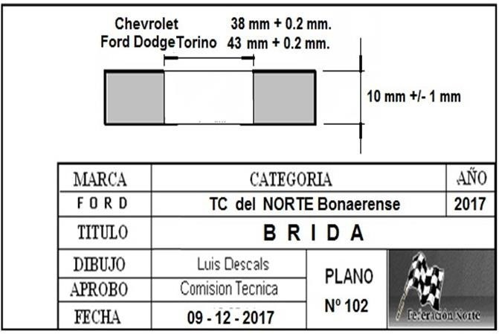Se deberá utilizar un separador de aluminio o material ferroso (BRIDA) de restricción entre el carburador y el múltiple o adaptador de una altura de 10 mm de + - 1 mm., con un agujero cilíndrico y constante en todo su espesor de 38 mm de diámetro para los motores Chevrolet ; y de 43 mm de diámetro para los motores Torino, Dodge y Ford. Tolerancia 0.2 mm. Ver Plano Nº102.

En los motores con múltiples de dos bocas para la instalación del carburador se permite una plantilla adaptadora con una altura máxima de 40mm DE CONSTRUCCION LIBRE
Para los Ford con tapa 188/221 podrá tener una torre adaptadora de hasta 200 mm DE CONSTRUCCION LIBRE adherida a Múltiple con una junta de espesor máximo 2 mm, la Posición del Carburador en su eje Vertical posición de Cuba LIBRE. Se permite variar los agujeros originales de la tapa para su instalación y aislación libre. Arriba de esta torre deberá estar la brida obligatoria y la baquelita como todas las marcas.
Obligatorio entre la brida y el carburador un separador de baquelita original de los motores Chevrolet en todos los modelos, con una altura máxima de 7 +/- 0,5 mm con sus respectivas juntas y 43mm +- 0.5 de diámetro. VER Plano Nº 103.

La Comisión Técnica y FedeNor evaluará y cambiará las medidas de las bridas según la performance de los motores con el sólo fin de equiparar las marcas. Esta evaluación se efectuará en las cuatro primeras competencias de cada año.
La brida deberá estar centrada respecto a la base del carburador.

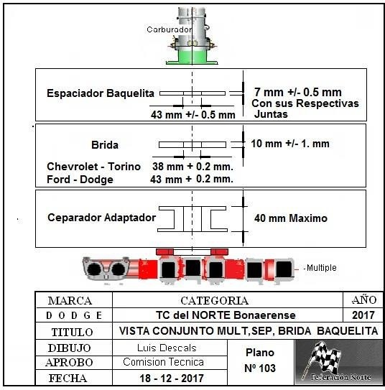

MÚLTIPLE DE ESCAPE y CAÑO DE ESCAPE 58 Pág. 27
Libre en forma y diámetro. Prohibido los de Acero Inoxidable, Titanio o algún tipo de material antimagnético. Solo se permite este material en la cola o salida del escape.
Se permite la colocación de una placa aislante entre el múltiple de admisión y el de escape.

CAÑO DE ESCAPE 59 Pág. 27
Libres, no pueden estar dirigidos al suelo, Deberá estar como máximo 20 mm de la línea cara externa de los Neumáticos hacia adentro, de no cumplir con esta reglamentación y hubiere un incidente la Categoría con la Técnica decidirá como continuar, de ninguna manera será motivo de Denuncia y/o Exclusión.

- DISTRIBUIDOR 60 Pág. 27 Original de Fábrica.
Preparación interior libre, un solo Platino, Tapa, Rotor, Condensador, Platino, Cables, Levas, Engranaje de Mando LIBRES en FORMA/MATERIAL.
Se Autoriza la reforma para cuenta vueltas mecánico.
Permitido electrónico, que hallan equipado vehículo de Gran Serie o similar de industria Argentina (manteniendo el sistema convencional de distribución de chispa).
Posición original del motor a utilizar.
En lo distribuidores electrónico se permite el intercambio de captores y módulos por cualquier otro que sea de vehículo de Gran Serie de Industria Argentina.
Se permite el distribuidor y encendido Duraspark que equipara algunos vehículos de industria Argentina. Permitido suprimir sistema de vacío.

ENCENDIDO 61 Pág. 28

Bobina, Cableado Alimentación Eléctrica, Cables de Alta, : LIBRES.
Se permite sistema electrónico. Se prohíbe el uso de potenciadores de energía o elementos para la misma finalidad.
Bobina, modulo, captor, cantidad 1.

BUJIAS 62 Pág. 28

Bujías-Configuración Rango Térmico Origen: LIBRE, ESTRUCTURA ORIGINAL PROHIBIDO MECANIZAR, DESBASTAR.

- MOTOR DE ARRANQUE 63 Pág. 28 Original,
preparación libre. Funcionando. Torino, puede ser de cualquier vehículo.
Si no Funcionara no será causa de exclusión, podrá ser recargado con grillas u otra sanción según escala de Penalización “NO redimible por multa” que se duplicara con la repetición de la infracción, que debería haberlo solucionado para esa próxima competencia.
NOTA: Si el no funcionamiento en un momento clave para sacar el vehículo de una situación complicada ocurre, o si genera un Auto de Seguridad o Bandera Roja podrá ser sancionado con recargo de puestos. Será tenido en cuenta para el arranque del motor la posible temperatura del mismo que normalmente cuesta el arranque del mismo, por lo tanto la sanción será evaluada por el Comisario Deportivo y conmutado el Recargo de Puestos por otra Sanción de la escala.

CORTA CORRIENTE 64 Pág. 28
SERA OBLIGATORIO y se deberá colocar 1 (un) corta corriente accionable tanto desde el interior como del exterior del automóvil. Se ubicará en la base del parante delantero derecho tendrá una argolla de 50 mm de diámetro debiendo quedar la misma parada para su accionamiento por enganche y estará indicado con un triángulo AZUL CON BORDE BLANCO Y UNA FLECHA ROJA EN SU INTERIOR. Sus lados no serán menores a 100 mm (cien milímetros).

Si no Funcionara no será causa de exclusión, podrá ser recargado con grillas u otra sanción según escala de Penalización “NO redimible por multa” que se duplicara con la repetición de la infracción, que debería haberlo solucionado para esa próxima competencia.

- LUCES DE FRENO (STOP y POSICION) 65 Pág.
28 Colocadas en la parte trasera y a no menos de 80cm. desde el suelo. Cantidad: dos (2) con lámparas de 21 W, accionadas únicamente por el pedal de freno. Superficie mínima de c/u 60cm2 color rojo.
La luz de Posición deberá estar instalada en medio de las luces de stop, con la misma potencia y dimensiones de estas. Cantidad 1(una) color ámbar o amarilla. Accionada con un interruptor al alcance del piloto, que será de uso obligatorio cuando las condiciones y autoridades así lo requieran.

BATERIA 66 Pág. 28
Colocada a no menos de 50cm. del tanque de combustible, bien sujeta a la carrocería, con un corte de corriente al alcance del piloto; deberá tener también otro corte colocado en la parte exterior de la carrocería, con identificación pintada (triangulo azul con rayo rojo).
La batería adentro del habitáculo deberá estar bien protegida dentro de una caja plástica con tapa, estanca y soporte metálico, para evitar derramamiento de su líquido. Bien sujeto a la carrocería.

RELOJERIA, MANÓMETROS, BULBOS DE PRESION 67
Pág. 29 Manómetro, bulbo de presión, libres no pudiéndose conectar ningún instrumento a la admisión

VOLANTE DE MOTOR 68 Pág. 29
Libre, con corona de arranque original,
Motor Torino que se permite volante y burro de Dodge 1500 Prohibidos los Especiales de aleación liviana.
Peso mínimo en los motores Dodge: 7 kg, Ford: 10 kg, Torino 7 kg, Chevrolet: 12 kg. El Volante se pesara solo.
La Bulonería, Arandelas, Chapas de Traba si las usara, que forman la parte de sujeción de volante al cigüeñal, como la sujeción del Embrague al Volante no forman parte del pesos detallado. Se permite espigar.

CUBRE VOLANTE DE MOTOR 69 Pág. 29
En él se deberá colocar una Chapa de espesor 3 mm, por 200 mm de ancho e ira abulonada-Soldada como protección cubriendo la cara izquierda hasta abajo y superior hasta comenzar a bajar lado derecho como mínimo de la Carcasa/cubre Volante y/o del embrague.

EMBRAGUE 70 Pág. 29
Permito únicamente el tipo mono disco secos con placa de diafragma originales o similares de autos de serie de fabricación nacional.
Se permite doble diafragma. Permitido disco fijo o Telescop.
Autorizado los discos de material de fricción sinterizados o con Pastillas. Las placas se podrán insertar y/o espigar en el volante.
Adaptación y refuerzos libres

CAJA DE VELOCIDAD 71 Pág. 29
Las cajas deberán ser originales, de gran serie, con cuatro marchas hacia delante y una hacia atrás obligatoria (funcionando), siendo libre su selectora, varillas, anclajes, pata, cola y adaptadores.
Prohibidas selectoras secuenciales. Cajas y relaciones permitidas:

R E L A C I O N E S
CAJA | Rela 1ra | Grados | Rela 2da | Grados | Rela 3ra | Grados | Rela 4ta | Grados
ZF | 2,83 | 127ª.20’ | 1,85 | 194º60’ | 1,38 | 2607º86’ | 1 a 1 | 360º00’
SAGINAW | 2,85 | 126º.31' | 2,02 | 178º.21' | 1,35 | 266º.66' | 1 a 1 | 360ª00’
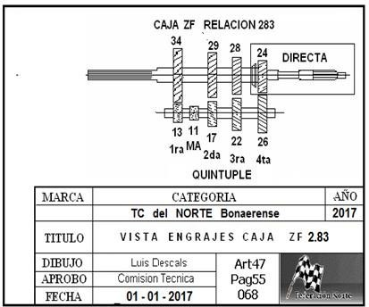

Se autoriza la utilización de dientes rectos en el engranaje de la directa y el concordante en el quíntuple. En las cajas ZF se permite la reparación de los engranajes.

La reparación consiste en reemplazar los dientes del sincronizado por una corona postiza, con el sistema de dientes similar al original. Con esta reforma se retira todo el sistema de freno de sincronizado, resorte, bolas, trabas y anillos.
Prohibidos clanes.
Se podrá reemplazar el quíntuple original por otro con los engranajes postizos manteniendo la cantidad de dientes y modulo igual al original (Helicoidal).

CAÑONERA 72 Pág. 30
DANA 30 (treinta) o 44 (cuarenta y cuatro), con palier flotante obligatorio. La misma deberá ser RIJIDA con manguitos fijos.
Prohibida las homocinéticas Se podrán reforzar libremente. Refuerzos y correctores libres Tapa de diferencial libre.

DIFERENCIAL 73 Pág. 30
- Se permitirá DANA 30 (treinta) o 44 (cuarenta y cuatro)
- Relación de Piñón y corona
UNICAMENTE PERMITIDAS SERAN 3,73 (41/11) Y 3,54 (46/13)
- PARA OTRO CIRCUITO FUERA de la DIAGRAMACION (Arrecifes Baradero, Colon) se RESOLVERA con la CATEGORIA y LA COMISION TECNICA.
- No se autoriza el uso de autoblocantes, izo torque, posi-trac o trabas de diferencial de cualquier tipo, aún que se deba a fallas de funcionamiento en carrera.
CONTROL TECNICO ROLO: Si el diferencial se encontrara trabado “POR ROTURA-DESGASTADO” no se contemplara, será excluido de la competencia.
- Queda terminantemente prohibido la colocación de más arandelas que las originales de fábrica, (una por satélite, una por planetario) a- El material de las arandelas debe ser el original, prohibido el bronce, bimetálicos, teflón u otro Material no ferroso o compuesto etc.
b- Las arandelas deben tener como mínimo 0.2 décima de mm., de luz tanto en satélite como en Planetario. c- Se permite el uso de una arandela suplemento para compensar desplazamiento de núcleos de alta y baja relación.

d- No se permite rectificar porta corona (núcleo), satélites y planetarios.
e- Prohibido alivianado, pulido y modificación de núcleos. 6- Se prohíbe la tracción delantera.

CARDAN 74 Pág. 30
Deberá de material ferroso. Libre en su construcción. El cardan deberá contar con una protección sólida en chapa (3mm) que cubra su longitud, abulonada o soldada a la carrocería o chasis.

PALIERES 75 Pág. 30
De sistema flotante. Uso obligatorio. Prohibidos los huecos y homocinéticas. Deberá ser de una sola pieza. Permitido estría/estría. Prohibidos trabas a bolillas.

INDUMENTARIA 76 Pág. 30

Es obligatorio el uso de buzo anti flama y casco integral de marca reconocida., guantes, botitas ignífugos y protector cervical tipo Hans o similar.

CINTURONES DE SEGURIDAD 77 Pág. 31
Arnés de competición, de cinco puntas, y 3” de ancho, exclusivamente de marca reconocida, permitido arnés de 2´´ homologado F.I.A., sujeto con bulones de 3/8" de acero como mínimo.

- PROTECTOR CERVICAL 78 Pág. 31 Además del casco, buzo, botas, guantes, es obligatorio el uso de protector servicial.
Se recomienda el cambio de los protectores por el sistema Hans (QUE PERMITAGIRAR LA CABEZA DEL PILOTO HACIA AMBOS COSTADOS COMO EL HANS ORIGINAL)

MATAFUEGO EXTINGUIDORES 79 Pág. 31
Extintores/Sistema de extinción: es obligatoria la instalación de un botellón cuya capacidad mínima será de dos kilos y medio (2,5 kg.), ubicado en el habitáculo según Plano Nº 73 Pág. 62 de este Reg, y otro botellón cuya capacidad mínima será de uno (1) kilo (1 kg.) de acuerdo a lo que se detalla a continuación: Obligatorio a plena carga, visible, con manómetro, capacidad uno de 2 ½ Kg fijo y uno colocado al alcance del piloto.
Deberán llevar pintado el n° y letra de su categoría, en lugar visible del auto al que pertenece. Sujeto con suncho metálico y acople rápido de seguridad. La carga del mismo deberá ser de espuma AFFF.

SISTEMA IGNIFUGO FIJO 80 Pág. 31
Se accionara desde el interior del vehículo desde la posición de atado del Piloto y desde el exterior del vehículo lado parante derecho con una argolla de acero perfil redondo 6 mm... y diámetro mínimo 50 mm, la misma quedara en posición parada para su fácil accionamiento y estará indicada con un calco redondo con la letra
,este sistema deberá estar acoplado al del corte de corriente para ser accionado ambos a la vez, y al lado
el corte de corriente y se identificara con un calco en triangulo con un rayo en su interior y un matafuego de mano extraíble, el sistema ignifugo se deberá accionar cuando se necesite, durante la Competencia no deberá tener trabas.

A).-Fijación: el botellón del sistema de extinción deberá estar montado de forma que sea capaz de resistir una aceleración de 25 g, cualquiera sea la dirección de aplicación.
El sistema de extinción debe resistir el fuego y estar protegido contra choques. El segundo Extintor será extraíble por el piloto o un asistente.
- Funcionamiento - Puesta en marcha: el sistema deberá estar provisto de dos (2) manillas, una interior a disposición del piloto, ubicada de tal forma que este pueda accionarla con su cinturón de seguridad colocado y abrochado.
La manilla exterior deberá estar ubicada a lo largo del montante izquierdo del arco de seguridad posterior, y deberá permitir el fácil accionamiento por parte del equipo de socorro, inclusive a distancia, con la ayuda de un garfio, por lo cual deberá poseer una argolla metálica de 50 mm de diámetro, la cual deberá auto sostenerse en posición. Asimismo se deberá unificar al corte de corriente externo.
El sistema deberá funcionar en todas las posiciones en que se pueda encontrar el vehículo, aun cuando el botellón este invertido.
- Tipo de producto extintor: el producto extintor deberá ser FM100, NAF SIII, NAF P, AFFF o ZERO 2000.
- Verificaciones - Señalización: el tipo de producto extintor, el peso con y sin carga del botellón y la cantidad del producto extintor deberán ser especificados sobre el botellón, debiéndose poder verificar la carga también mediante un manómetro ubicado en el botellón.
Ambas manillas deberán estar identificadas con un disco de 100 mm de diámetro de fondo blanco con la letra "E" mayúscula de color rojo.
- Conductos del sistema de extinción: se deberán colocar al menos dos conductos con sus respectivas toberas de salida, las cuales deberán estar dirigidas al Carburador y a la boca del Tanque de Combustible. Se permite la utilización de conductos metálicos terminados en TOBERA, con tal que cumpla con los requisitos del párrafo anterior.
- Mamparas ignífugas: es obligatorio la colocación de mamparas de protección ignífuga, debiendo ser el alojamiento del tanque de nafta un compartimiento estanco, o sea las mamparas no deberán dejar pasar nafta en caso de rotura del tanque de combustible.
Deberá estar ubicada entre el Habitáculo y el supuesto Baúl o alojamiento del Tanque de Combustible deberán ser de chapa metálica (aluminio - acero) con un espesor mínimo de un (1) mm.

“ ATENCION” S i “NO” los tuviere o funcione cuando se lo necesitó en Incidente (Fuego), “NO” será causa de exclusión Podrá ser recargado con Grillas u otra sanción según escala de Penalización, en la repetición será pasado a penalidades.

- NUMERACION e IDENTIFICACION 81 Pág. 32
Las cifras que conforman el número de competición serán de color blanco, con un trazo de cuatro (4) cm de ancho y 25cm de altura, sobre un fondo de color negro, el que deberá ser como mínimo de 30 cm por 30 cm, colocado en el sector de ambos vidrios laterales traseros. No podrá tener ningún tipo de publicidad cercana que dificulte su perfecta visión.
Asimismo en el frente de la trompa o en el parabrisas y luneta trasera en ambos casos, lado derecho del vehículo, deberá estar pintado ese número, con un trazo menor, dentro de un círculo, negro, que tenga un diámetro mínimo de doce (12) cm con los números en color blanco, diferenciándose claramente del color de la carrocería o de las publicidades cercanas.
El dibujo de los números debe ser de un trazo simple, sin ningún tipo de aditamentos.
Además de lo estipulado en el presente artículo los vehículos podrán inscribir sus correspondientes números en las puertas.
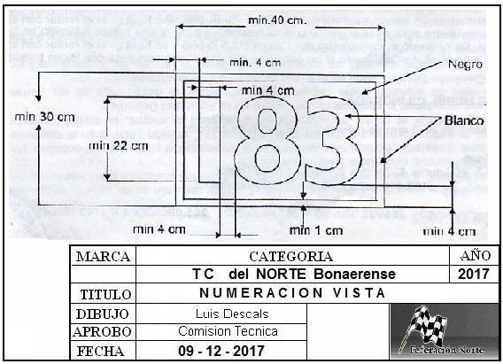Ubicación vidrio lateral trasero, liso sin ribetear, (reglamentario).

TANQUE DE COMBUSTIBLE 82 Pág. 32

Metálicos o de otros materiales homologados, en compartimiento no comunicado con el habitáculo, ubicado en la parte trasera del vehículo.
Se deberá colocar dos grampas para precintar los mismos en la entrada del combustible. Es obligatoria la ubicación del chupador en la parte superior del tanque.
Prohibido el uso de trampas de agua o filtros de combustible de material de vidrio. Ver hoja aclaratoria: boca, respiradero y grampas.
Chupador Libre.
Los tanques no metálicos deberán estar dentro de un contenedor de chapa de aluminio. OBLIGATORIO SISTEMA PARA COLOCAR PRECINTO.
2.- PROHIBIDO CUALQUIER TIPO DE CONEXIÒN AL TANQUE QUE NO FUERA A LA BOMBA
DE COMBUSTIBLE PARA ALIMENTAR EL CARBURADOR Y RETORNO AL TANQUE, TODA INTERRUCCIÒN EN CUALQUIERA DE LAS LINEAS DE ALIMENTACION Y RETORNO PERMITIDAS SERA EXCLUDO DE LA COMPETENCIA Y PASADO A PENALIDADES, LA
SANCION EN LA ADULTERACION EN LAS LINEAS DE ALIMENTACION Y RETORNO DEL COMBUSTIBLE SERA DE DOS AÑOS DE INABILITACION EN LA ACTIVIDAD, sin perjuicio de otras
sanciones. El Tanque y el sistema de conducción deberá estar ubicado de modo tal que ninguna parte del mismo en lo posible sea el primer objeto golpeado en caso de accidente.

3.- Debe disponerse un sistema de venteo, debiendo colocar un dispositivo anti derrame en el sistema.

4.- El tanque de combustible debe estar construido con cualquiera de los siguientes materiales: Aluminio, Fibra de vidrio, Galvanizado, Goma con poliuretano expandido en su interior.

5.- El tanque debe ser ubicado dentro de la estructura principal del vehículo.

- BOMBA DE COMBUSTIBLE 83 Pág. 33 Libre, Bomba y regulador en el vano-motor (fuera del habitáculo).
CAÑERIA: Metálica o mallado de acero COLOCACION Y SUJECION LIBRE, correctamente anclado, sin interrupción ni accesorio de conexiones intermedias.

- CARBURANTE (COMBUSTIBLE 84 Pág. 33 De uso comercial y de venta en estaciones de servicio. Prohibido agregar aditivos.
Los automóviles que participan en la categoría bajo la reglamentación técnica vigente utilizarán combustible producido por compañías petroleras y distribuidos en estaciones de servicios autorizadas en el País hasta 100 octano + 1 octano, sin aditivos ni oxidantes.

PESO 85 Pág. 33
1.140 kg.
Peso mínimo:

Para los vehículos que utilicen motor Ford con tapa 188/221 el peso mínimo será de 1070kg.

El vehículo será pesado en las condiciones que finalizo la competencia con piloto (no podrá ser recargado con ningún tipo de elemento).

- En el caso de que el peso del vehículo no llegue a Los kilos de mínimo se podrá lastrar y así llegar al peso mínimo estipulado para la categoría.

El lastre ira colocado en el Vehículo en su interior o fuera de él, ira correctamente abulonado con tornillos de material especial, con agujeros para ser precintado a una estructura comunicada y estructurada con la jaula con arandelas o planchuelas de espesor.

Los elementos móviles de sujeción del lastre (bulones, arandelas y tuercas) no serán considerados como parte del peso del lastre.

- El mismo estará identificado, la posición de los mismos a elección e irá sujeto con tornillos de material especial, con agujeros para ser precintado.

- PROHIBIDO LASTRAR en el DIFERENCIAL

- TERMINANTEMENTE PROHIBIDO REALIZAR ESTRUCTURAS QUE PARTICIPAN Y FORMAN PARTE DE LA GEOMETRIA DE SUSPENSIÓN SOBREDIMENCIONADAS CON EL PRETEXTO DE LOGRAR FORTALEZA.

FORMA DE CONTROLAR EL PESO:

El peso será controlado con el Piloto/buzo/casco (toda su indumentaria) y todos los Líquidos (Combustible, Aceite y Agua, según termine la competencia.

Del R.D.A Facultades del Comisario Deportivo.

CASO 1: Durante el proceso de competencia y al dar la orden de terminación y un vehículo Rompa o Pierda algún elemento y de todas maneras llegue no se autorizara a reponer esos elementos.
CASO 2: Si luego de dar la orden de terminación y un vehículo Rompe o Pierda algún elemento y no puede ingresar por sus propios medias al Parque Cerrado los oficiales deportivos o el Auxilio lo traerán al mismo, y se autorizara a reponer esos elementos: a- Rotura de block y pérdida total de Agua para el caso 2, repondrá doce (12) litros de agua, si perdió todo el Aceite Cinco (5) Litros b- Rotura de Caja o Diferencial para el caso 2, repondrá uno ochocientos (1,8) litros de aceite de caja, solamente, si dentro de la rotura hay pérdida de elementos, repondrá solamente el aceite.
Se debe tener en cuenta que al término de cada prueba se puede realizar control de combustible o no, si en el control se verifica que no existen cinco (5) litros en el C Tanque de Combustible el piloto podrá ser excluido de la competencia.
NO HAY TOLERANCIA en el PESAJE.

SANCION POR EXCLUCION TECNICA 86 Pág. 34
Por Exclusión Técnica antes de la prueba final perderá lo obtenido e ira al Repechaje o Final B último, si la cantidad de vehículos lo admite.
Por Exclusión Técnica en la final Podrá ser recargado de 5 a 10 puestos o más para la/s próxima/s competencia/s en las clasificaciones sin perjuicio de aplicar una sanción (agregado de kilos) como lo indica el Art. 20.5.
Los que ocupen los puestos de excluidos cargarán los kilos que le corresponda según la clasificación Final.

- EXCLUCION POR TECNICA 87 Pág. 34

Todo piloto que terminara en los tres primeros o en cualquiera de los puestos siguientes y fuera excluido por Técnica EN LA FINAL deberá cargar 30, 40 o 60 Kg de lastre, la Comisión Técnica analizara la gravedad de la falta y decidirá los Kg a cargar y por el tiempo en fechas que podrá ser una (1) o más competencia o no descargará hasta el final del Campeonato si la gravedad de la falta Técnica Antirreglamentaria lo amerita sir perjuicio del pase a Penalidades y de aplicarle una sanción Mayor que podrá llegar hasta el quite de todos los Puntos del Campeonato obtenido hasta ese momento, si fuera en la Primera Competencia que no tiene puntos podrá llegar a ser sancionado por cuatro (4) fechas largar último en las próximas Finales de su presentación.
El lastre no se considerará parte del peso del vehículo para ese mínimo. Ejemplo El Concurrente y Piloto será responsable en mostrar los Kg sin pretender que fueran considerado dentro del sobrante del peso del vehículo, si este pesara más del mínimo.

- RED EN LA VENTANILLA 88 Pág. 34
Lado del Piloto OBLIGATORIO.

- PRECINTADO 89 Pág. 35
Todos los vehículos deberán tener un sistema que permita Precintar

CARBURADOR: Agujeros en dos tornillos o espárragos que fijan el elemento principal o los elementos en su totalidad Brida, Alargue si lo tuviera, y en bulones o espárragos que fijaran difusores, centradores u otros elementos o piezas que la Comisión Técnica desee resguardar.
CAJA de VELOCIDAD: Agujeros en un tornillo y en el Cubre Volante para Precintar ambos y en un nervio de la caja un agujero para identificar la misma, sola.
MOTOR: Agujero en dos tornillo contiguos o a la par de que fija la Tapa de Cilindro con el Block, o en un (1) tornillo y en una protuberancia de la Tapa.
Para el Chevrolet en dos (2) tornillos de la tapa de válvula.
Para el Ford y Dodge en, un (1) Tornillo que tomara una Torreta con la Balancinera.
DIFERENCIAL: En dos (2) Tornillos contiguos o juntos.
AMORTIGUADORES: En dos de los cuatro a elección de la técnica.

TAPA DE LLENADO DE COMBUSTIBLE (TANQUE deberá contar con sistema para precintar)

TOLERANCIAS 90 Pág. 35
Salvo en los casos de expresión taxativa de las tolerancias, estas serán de 0.2 mm (cero decimal dos milímetros) en mas o en menos.
Si de las medidas Reglamentadas surgiera alguna diferencia en medidas asociadas que una dependiera de la otra se evaluara la elegibilidad y efectividad de la asociación para un mejor fin.

PRUEBAS de la CATEGORÍA 91 Pág. 35
Tendrán la prohibición de probar en cualquier circuito los autos y los pilotos que hubieran integrado el podio de la carrera anterior
Solo lo podrán realizar estas si hubiere pruebas comunitarias y habilitadas por la categoría en determinados eventos especiales.
Si fuera un binomio no podrá probar ninguno de los dos pilotos. Este ítem no corre para la primera fecha del campeonato.

TECNOLOGIA 92 Pág. 35
Esta categoría es promocional y promueve la paridad entre competidores y por este motivo queda prohibido terminantemente el uso de GPS y cualquier tipo adquisición de datos en las pruebas oficiales, y competencias y el uso de intercomunicadores dentro del auto de carrera.

SISTEMA DE CONTROL TECNICO 93 Pág. 35

  - Es facultad de la comisión técnica optar por hacerlo por medio de bolilla o por el sistema que considere conveniente al momento de seleccionar los elementos a revisar
  - - Antes de la clasificación todos los autos que participen en ella deberán tener los neumáticos sellados y el auto precintado, de no ser así, perderán los tiempos de dicha parte de la competencia.

ELEMENTOS A REVISAR SIEMPRE PARA TODOS:
PESO, PRECINTOS, SELLADO DE CUBIERTAS, LIMITADOR.

REVISACION POR SORTEO DEL PRIMERO AL TERCERO:

BOLILLA NUMERO 1:, CARBURADOR, DIFERENCIAL, PALIERES, BALANCINES, COMPRESION, ALZADA
BOLILLA NUMERO 2: TAPA DE CILINDROS, VALVULAS, CABEZA DE PISTON, PLATILLOS, VARILLAS, MULTIPLE
DE ADMISION, CARRERA Y DIAMETRO.

BOLILLA NUMERO 3: CARRERA Y DIAMETRO, BIELA, PISTON, AROS, CIGÜEÑAL, VARILLAS, BALANCINES, DISTRIBUCION
BOLILLA NUMERO 4: COMPRESION, CAJA, EMBRAGUE, AMORTIGUADORES. PESO DEL VOLANTE,
.
NOTA: EL COMISARIO TECNICO PODRA SOLICITAR CUALQUIER ELEMENTO DEL AUTO QUE NO ESTE ENUMERADO EN LAS BOLILLAS.
LOS ITEMS DE LAS BOLIILLAS DE SORTEO PUEDEN CAMBIAR.

RECOMENDACION FINAL:
El presente Reglamento ha sido confeccionado con la intención de otorgar, una base de igualdad del trabajo de preparación de las diferentes marcas autorizadas a competir dentro de la categoría.
La COMISION TECNICA y Comité de Preparadores, serán los únicos encargados de realizar todo tipo de cambios y evaluar las propuestas de modificaciones al mismo con el solo hecho de buscar la paridad de las marcas participantes. Su interpretación deberá hacerse con carácter restrictivo, todos los elementos que expresamente no hubieren sido autorizados en su preparación o sustitución deberán permanecer originales de fábrica. -
Penalización por triunfos
Aquel que obtenga el triunfo en la competencia final, recargará 8 posiciones en la clasificación de la próxima carrera
El 2do penalizará con 6 puestos
El 3ro penalizará con 4 puestos

